

|  |  |  |  |
| --- | --- | --- | --- |
| 活動名稱 | 112學年度第二學期家庭教育—愛心家長夥伴  7月份愛心家長團包水餃活動 | | |
| 活動地點 | 餐館教室 | 承辦人 | 輔導主任 |
| 活動日期 | 113年7月10日(三) | 參加人數 | 30人 |
| 活動成效 | 一、愛心家長夥伴一起包水餃活動，從洗菜、切菜及包水餃過程，歡樂學習，大家充分感受普中大家庭的溫馨氛圍。  二、討論113學年度活動事宜。 | | |
| 活動照片 | | | |

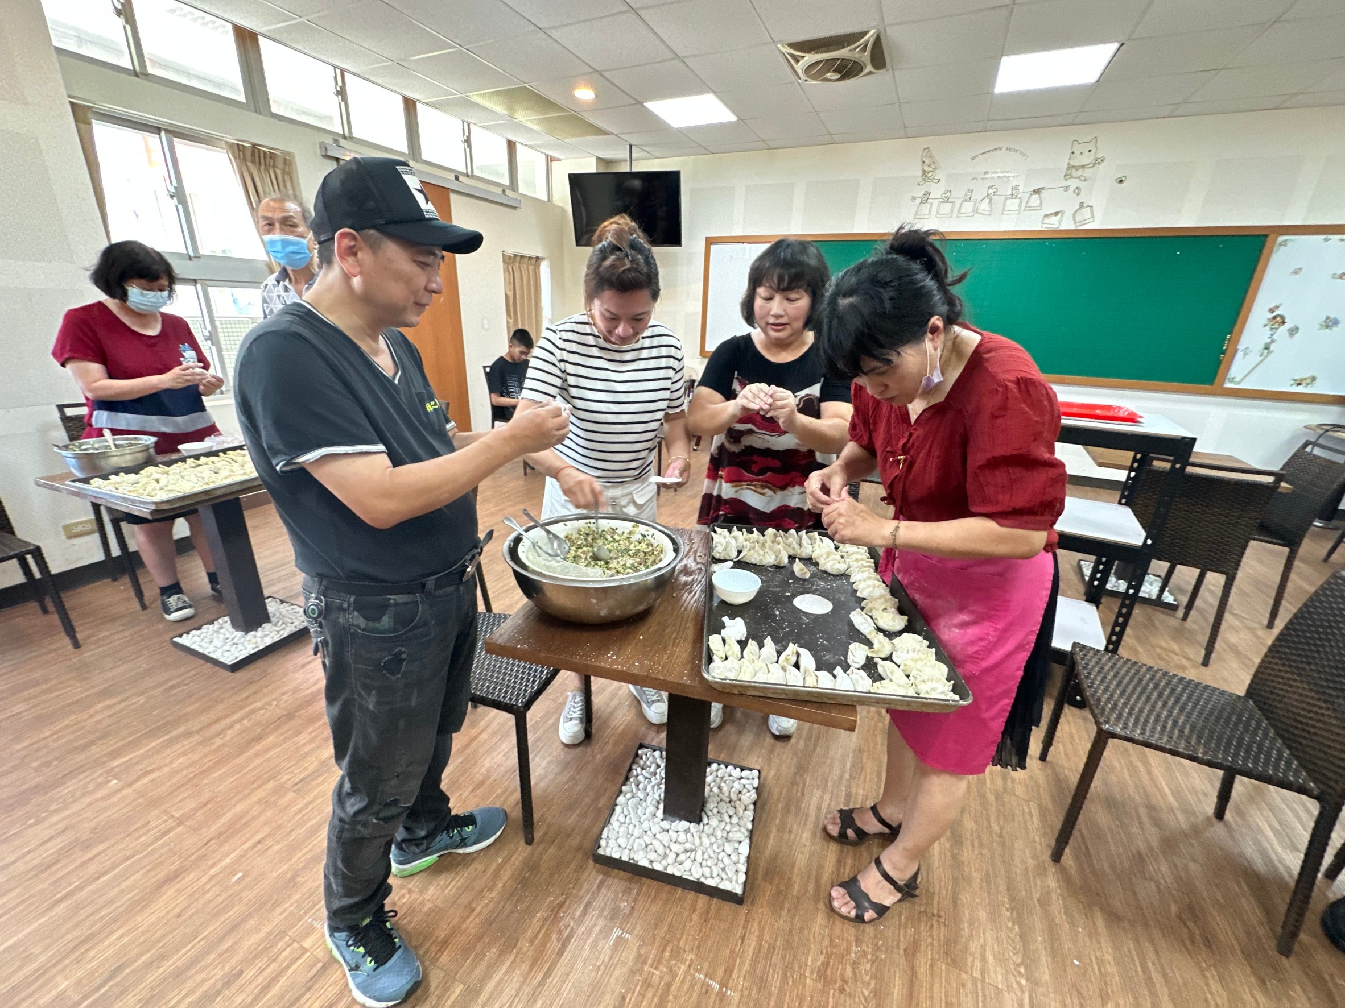

**佛光山學校財團法人高雄市普門高級中學**

**112學年度第二學期愛心家長團活動照片**

|  |
| --- |
|  |
| 大家開心參與包水餃活動 |
|  |
| 大家開心參與包水餃活動 |

**佛光山學校財團法人高雄市普門高級中學**

**112學年度第二學期愛心家長團活動照片**

|  |
| --- |
|  |

大家開心參與包水餃活動

|  |
| --- |
|  |
| 大家開心參與包水餃活動 |
|  |
| 大家開心參與包水餃活動 |